Week-end R.C.C.F.
DANGU (Eure)

Les 13 et 14 Juin 2020
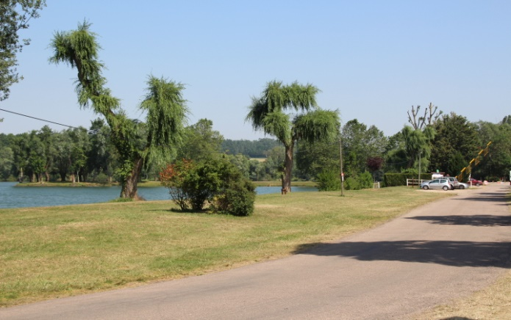
Organisé par Gérard Bordes et Patrick Fournier tél : 06 74 38 42 99 ou 06 73 89 38 55
DANGU, village de 585 habitants se trouve au carrefour de la Normandie, des Hauts de France et de l’Ile de France
Vous êtes attendus au camping municipal de l’Aulnaie rue du fond de l’Aulnaie 27720 DANGU Tél du camping: 02 32 55 43 42
Programme :
Vendredi 12 le soir : Accueil et installation des participants au camping (jusqu'à 23h)
Samedi 13 le matin : 10h30 visite guidée du château féodal de Gisors
(8 km) « Le trésor des Templiers » Tarif/ 5€, 4€ pour les 6 à 17 ans
Après-midi : 15h démonstration des « caraboats » sur le lac et possibilité de faire du canoé, « Portes ouvertes » au camping de 15 à 17h30
Possibilité aussi de visiter la fabrique des « Toiles de Mayenne » à Neaufles Saint Martin route de Gisors de 14h30 à 18h.
Le soir : 19h30 Apéro et table commune au camping
Dimanche 14 le matin: Quartier libre : piscine à Trie-Château (14.5 km) ou balade à vélo sur la voie verte ou balade dans Dangu à pieds.
Midi : 12h30 Table commune
Après-midi : rangements et retour des rétro-campeurs.
Infos générales : Boulangerie à DANGU « AU FOURNIL de Manon » vendredi et samedi de 7h à 20h, dimanche jusque 13^{h}30
Boucherie-charcuterie Lasalle à Neaufles Saint Martin route de Gisors (produits excellents)
Brasserie De Sutter 19 rue du Gd Champ fleuri à Gisors : vente de bières diverses
Messe : 9h30 Eglise Saint Gervais Saint Protais 27140 Gisors diocèse d’Evreux.
Vous munir de rallonges électriques !
Bon weekend à tous !
Coupon à retourner à Patrick Fournier 9 rue Borgnis-Laporte 60590 Sérifontaine ou
Patrick.fournier2@orange.fr
---------------------------------------------------------------------------------------------------------------------------
M et Mme………………………………………….participeront à la sortie de Dangu
Visites du château, adultes :……………..enfants :……………
Matériel de camping prévu :……………………………………………….année : ……………

